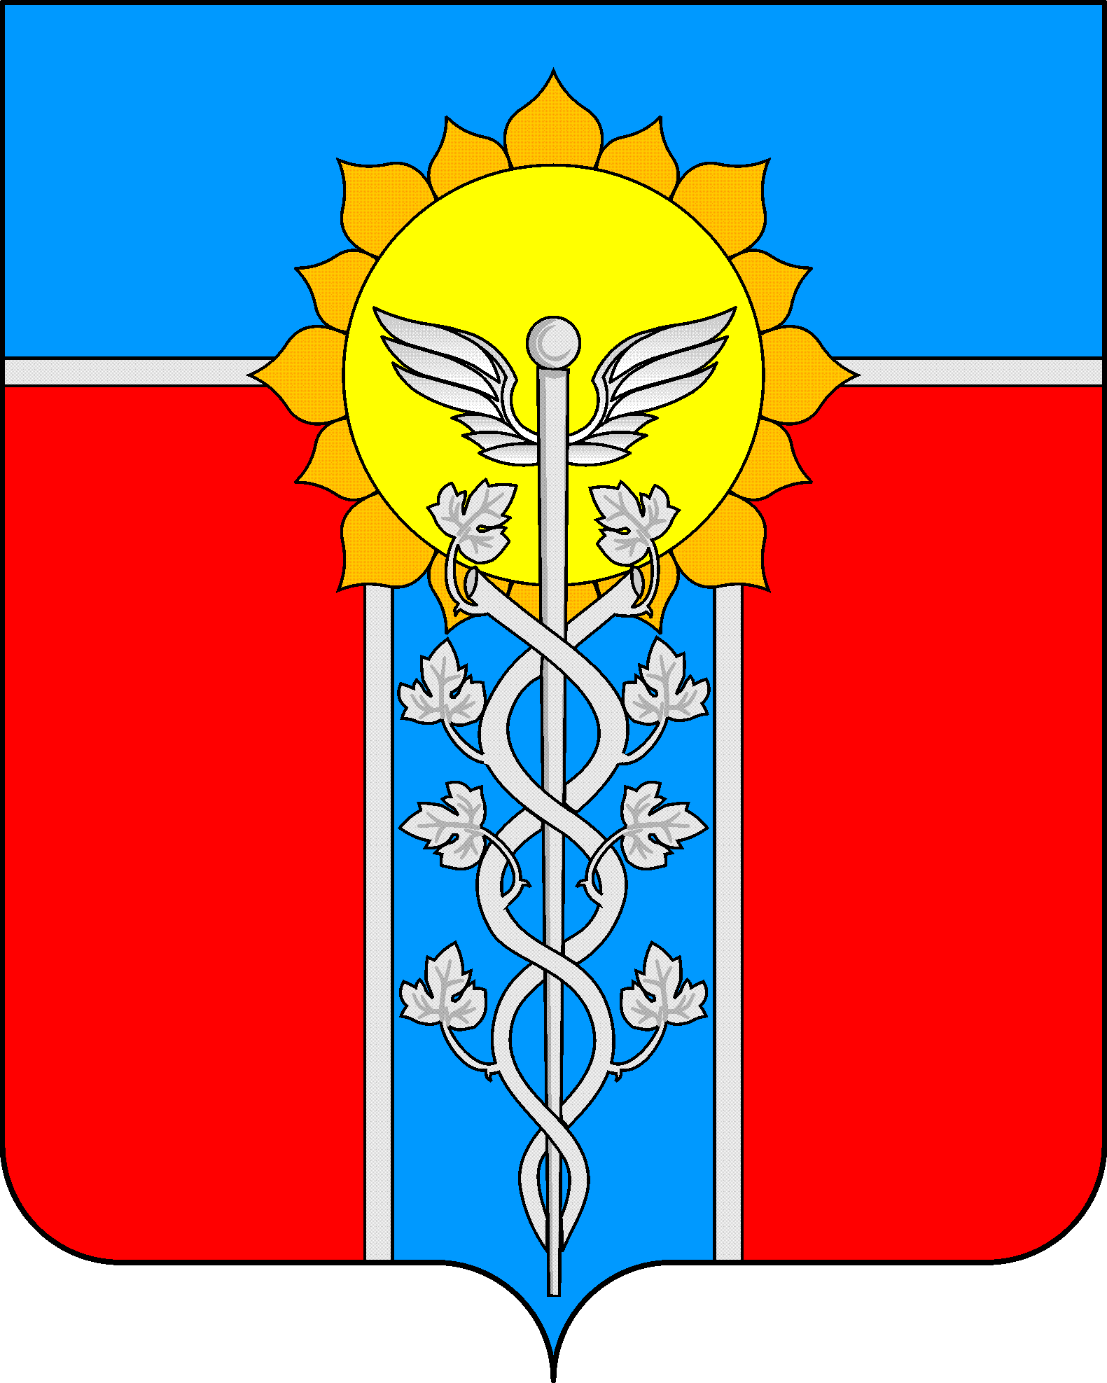
АДМИНИСТРАЦИЯ МУНИЦИПАЛЬНОГО ОБРАЗОВАНИЯ
ГОРОД АРМАВИР
ПОСТАНОВЛЕНИЕ
от ____03.11.2021_____ № ___2013____
г. Армавир

О признании утративших силу некоторых
постановлений администрации муниципального образования город Армавир

В соответствии с Земельным кодексом Российской Федерации, Федеральным законом от 6 октября 2003 года № 131-ФЗ «Об общих принципах организации местного самоуправления в Российской Федерации», в целях реализации Федерального закона от 31 июля 2020 года № 248-ФЗ «О государственном контроле (надзоре) и муниципальном контроле в Российской Федерации» п о с т а н о в л я ю:
1. Признать утратившими силу следующие постановления администрации муниципального образования город Армавир:
1) от 24 февраля 2016 года № 332 «Об утверждении административного регламента исполнения муниципальной функции «Осуществление муниципального земельного контроля на территории муниципального образования город Армавир»;
2) от 15 декабря 2020 года № 1951 «О внесении изменений в постановление администрации муниципального образования город Армавир от 24 февраля 2016 года № 332 «Об утверждении административного регламента исполнения муниципальной функции «Осуществление муниципального земельного контроля на территории муниципального образования город Армавир»;
3) от 23 июня 2015 года № 1610 «Об утверждении Положения о муниципальном земельном контроле на территории муниципального образования город Армавир»;
4) от 15 сентября 2015 года № 2518 «О внесении изменений в постановление администрации муниципального образования город Армавир от 23 июня 2015 года № 1610 «Об утверждении Положения о муниципальном земельном контроле на территории муниципального образования город Армавир»;
5) от 14 января 2016 года № 42 «О внесении изменений в постановление администрации муниципального образования город Армавир от 23 июня 2015 года № 1610 «Об утверждении Положения о муниципальном земельном контроле на территории муниципального образования город Армавир»;
6) от 3 октября 2016 года №2380 «О внесении изменений в постановление администрации муниципального образования город Армавир от 23 июня 2015 года № 1610 «Об утверждении Положения о муниципальном земельном контроле на территории муниципального образования город Армавир»;
7) от 7 июля 2016 года №1681 «О внесении изменений в постановление администрации муниципального образования город Армавир от 23 июня 2015 года № 1610 «Об утверждении Положения о муниципальном земельном контроле на территории муниципального образования город Армавир»;
8) от 6 февраля 2017 года №199 «О внесении изменений в постановление администрации муниципального образования город Армавир от 23 июня 2015 года № 1610 «Об утверждении Положения о муниципальном земельном контроле на территории муниципального образования город Армавир»;
9) от 4 июля 2017 года №1439 «О внесении изменений в постановление администрации муниципального образования город Армавир от 23 июня 2015 года № 1610 «Об утверждении Положения о муниципальном земельном контроле на территории муниципального образования город Армавир»;
10) от 20 февраля 2018 года №295 «О внесении изменений в постановление администрации муниципального образования город Армавир от 23 июня 2015 года № 1610 «Об утверждении Положения о муниципальном земельном контроле на территории муниципального образования город Армавир»;
11) от 17 июля 2018 года №1279 «О внесении изменений в постановление администрации муниципального образования город Армавир от 23 июня 2015 года № 1610 «Об утверждении Положения о муниципальном земельном контроле на территории муниципального образования город Армавир»;
12) от 18 сентября 2019 года №1846 «О внесении изменений в постановление администрации муниципального образования город Армавир от 23 июня 2015 года № 1610 «Об утверждении Положения о муниципальном земельном контроле на территории муниципального образования город Армавир».
1.1. Признать утратившими силу:
1) пункт 1 постановления администрации муниципального образования город Армавир от 30 июля 2020 года № 998 «О внесении изменений в постановление администрации муниципального образования город Армавир от 24 февраля 2016 года № 332 «Об утверждении административного регламента исполнения муниципальной функции «Осуществление муниципального земельного контроля на территории муниципального образования город Армавир»;
2) пункт 1 постановления администрации муниципального образования город Армавир от 6 февраля 2017 года №12 «О внесении изменений в постановление администрации муниципального образования город Армавир от 23 июня 2015 года № 1610 «Об утверждении Положения о муниципальном земельном контроле на территории муниципального образования город Армавир».
2. Отделу по связям со средствами массовой информации администрации муниципального образования город Армавир (Живетьев) обеспечить официальное опубликование настоящего постановления в газете «Муниципальный вестник Армавира».
3. Сектору информационных технологий администрации муниципального образования город Армавир (Степовой) разместить настоящее постановление в сети «интернет» на официальном сайте администрации муниципального образования город Армавир (www.armawir.ru).
4. Постановление вступает в силу со дня его официального опубликования.

Глава муниципального образования
город Армавир А.Ю. Харченко

